**小学语文学科名著阅读指导课程（三年级）**

**6.古诗中祖国的壮丽山河**

**学习任务**

1.同学们现在请你翻开语文书第75页读一读唐代著名诗人刘禹锡所写的《望洞庭》吧！

2.相信你已经能把字音读准确，知道如何停顿甚至已经会背诵了。

3.下面请你跟着老师一起继续走进诗人刘禹锡的世界了解你还不知道的知识吧！

**知识要点**

通过《望洞庭》了解诗人刘禹锡和他的诗歌创作，阅读描写祖国壮丽山河的相关古诗并积累古典诗词。

**相关内容链接：**

* **借助注释复习《望洞庭》**

望洞庭

湖光秋月两相和，潭面无风镜未磨。  
遥望洞庭山水翠，白银盘里一青螺。

注释：

洞庭：湖名，在今湖南省北部。 湖光：湖面的波光。 两：指湖光和秋月。

和：和谐，指水色与月光交相辉映。潭面：指湖面

镜未磨：古人的镜子用铜制作、磨成。意思是湖面无风，水平如镜。

山水翠：山，指洞庭湖中的君山。 白银盘：形容平静而又清的洞庭湖面。

青螺：这里用来形容洞庭湖中的君山。

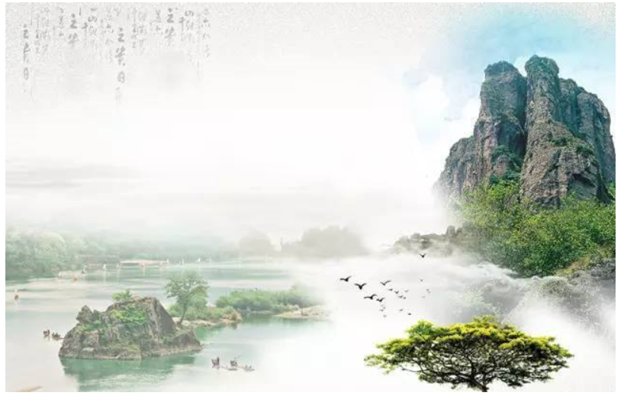

同学们请你先借助注释读一读这首古诗，相信你已经能读准字音，读好停顿了。大家注意到了吗,《望洞庭》描写的是什么?对是洞庭湖的景物，老师告诉你描写祖国壮丽河山的诗,在中国文学史上有一个名字,叫做“山水诗”。山水诗肯定要写山的美,水的美,这是我们切身感受到的,不是想象出来的。诗人还会借美景抒发自己的情怀。我们熟悉的王维、孟浩然、陶渊明、柳宗元都是著名的山水田园诗人。

* **了解诗人刘禹锡**

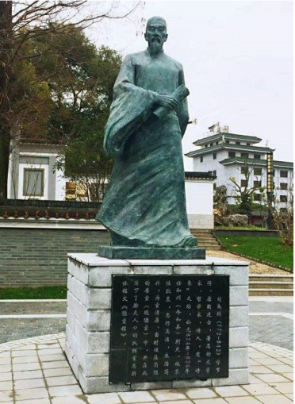

刘禹锡又是谁呢?老师来为你简单介绍一下，如果想深入了解他，你可以通过网络查找他的相关资料，也可以来看看老师给你的资料袋。

【资料袋】

刘禹锡（772-842年），字梦得，河南洛阳人。唐朝时期大臣、文学家、哲学家，有“诗豪”之称。

刘禹锡诗文俱佳，涉猎题材广泛，与柳宗元并称“刘柳”，与韦应物、白居易合称“三杰”，并与白居易合称“刘白”，留下《陋室铭》《竹枝词》《杨柳枝词》《乌衣巷》等名篇。著有《刘梦得文集》《刘宾客集》。

刘禹锡字梦得,所以如果你在史书上读到刘梦得也是他。他和韩愈、柳宗元、白居易,都是中唐文坛的明星,诗和文都写得非常好，他和白居易并称“刘白”与柳宗元并称“刘柳”。刘禹锡从小就博览群书,无论是儒学经典,还是医药天文,都多有涉猎。

刘禹锡在34岁的时候被贬南荒,并且持续了二十三年。长庆四年八月他再次经过洞庭湖,写下了名作《望洞庭》。白居易夸赞刘禹锡是“诗豪”,什么意思呢？他虽仕途不顺利,但心境豁达，个性坚强耿直，创作出的诗文风格豪健无比。

刘禹锡的一生,充满艰难与波折。他的自强奋进却在他的诗歌里展现出来，他的诗文语言质朴无华, 带有浓郁的地方风情,充满雄奇浪漫的想象和乐观精神。

老师为你介绍了刘禹锡的故事后，你对他笔下的洞庭湖：那月白风清,烟波不动,君山似黛,朦胧静态之美，和他内心的淡泊闲适是不是有了更深一层的体会呢?

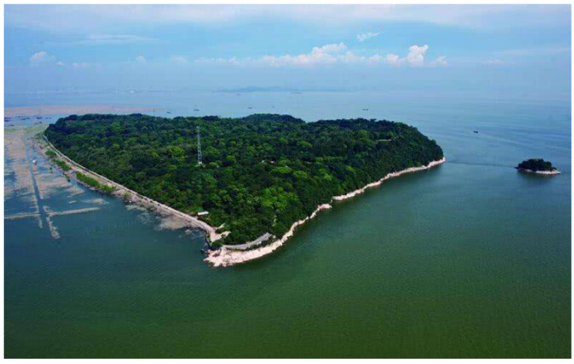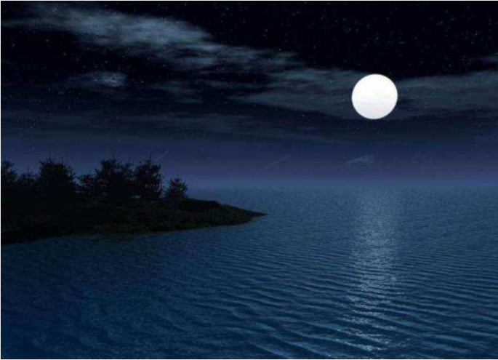

* **对比刘禹锡和孟浩然笔下的洞庭湖**

不仅刘禹锡赞叹过洞庭美景，你们熟悉的孟浩然也在洞庭湖畔驻足欣赏美景并谱诗流传下来。请你对照注释阅读材料试着将两首诗做对比看看能不能理解诗的意思。

[望洞庭湖赠张丞相](https://www.baidu.com/s?wd=%E6%9C%9B%E6%B4%9E%E5%BA%AD%E6%B9%96%E8%B5%A0%E5%BC%A0%E4%B8%9E%E7%9B%B8&tn=SE_PcZhidaonwhc_ngpagmjz&rsv_dl=gh_pc_zhidao)

唐.[孟浩然](https://www.baidu.com/s?wd=%E5%AD%9F%E6%B5%A9%E7%84%B6&tn=SE_PcZhidaonwhc_ngpagmjz&rsv_dl=gh_pc_zhidao)

八月湖水平，涵虚混太清。

气蒸云梦泽，波撼岳阳城。

欲济无舟楫，端居耻圣明。

坐观垂钓者，徒有羡鱼情。

注释：

（1）洞庭湖：中国第二大淡水湖，在今湖南省北部。张丞相：指张九龄，唐玄宗时宰相。

（2）涵虚：指天空倒映在水中。混太清：与天混为一体。

（3）气蒸云梦泽，波撼岳阳城：云梦大泽水汽蒸腾，洞庭湖的波涛摇撼着岳阳城。岳阳城：在洞庭湖东岸。

（4）欲济无舟楫：想渡湖而没有船只，比喻想做官而无人引荐。

（5）端居耻圣明：生在太平盛世自己却闲居在家，因此感到羞愧。

（6）徒：只能。

开头两句交代了时间，写出了浩瀚的湖水。三四两句继续写湖的广阔，但目光又由远而近，从湖面写到湖中倒映的景物，与《望洞庭》真有异曲同工之妙。下面四句，转入抒情。说明自己目前虽然是个隐士，可是并非本愿，希望能求得仕途。

这首诗把写景同抒情有机地结合在一起，情在景中。诗的前四句写洞庭湖壮丽的景象和磅礴的气势，后四句是借此抒发自己的政治热情和希望。这样写景，衬托出诗人积极进取的精神状态，暗喻诗人正当年富力强，愿为国家效力，做一番事业。这是写景的妙用。

* **积累其他描写祖国秀美山河的古诗**

还有哪些我们耳熟能详的，描写我们伟大祖国的秀美河山的古诗呢，我们一起来读一读吧！

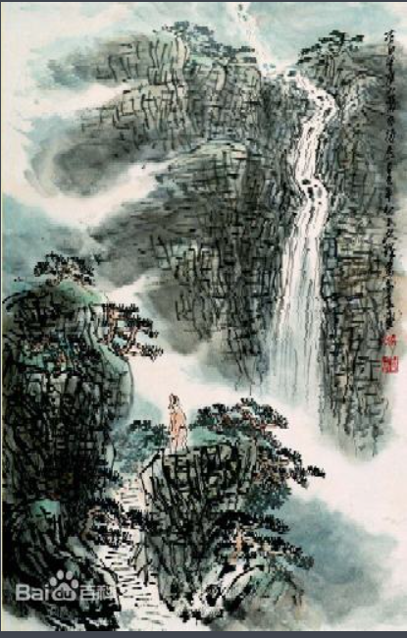

望庐山瀑布

唐.李白

日照香炉生紫烟，遥看瀑布挂前川。

飞流直下三千尺，疑是银河落九天。

香炉峰在阳光的照射下生起紫色烟霞，远远望见瀑布似白色绢绸悬挂在山前。高崖上飞腾直落的瀑布好像有几千尺，让人恍惚以为银河从天上泻落到人间。

诗人展开了浪漫的想象，形象地描绘了庐山瀑布雄奇壮丽的景色，反映了诗人对祖国大好河山的无限热爱。

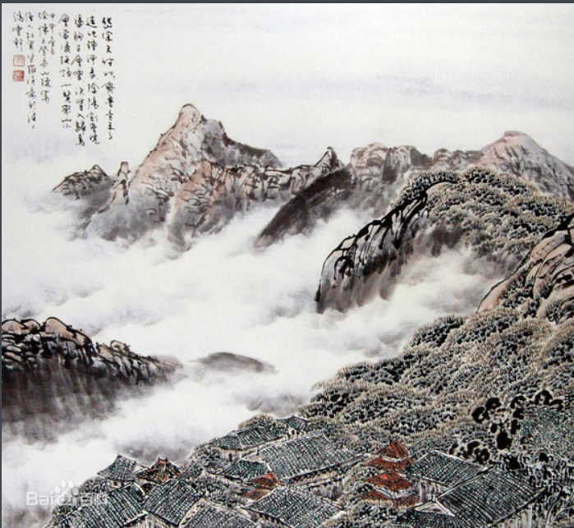

望岳

唐.杜甫

岱宗夫如何？齐鲁青未了。

造化钟神秀，阴阳割昏晓。

荡胸生曾云，决眦入归鸟。

会当凌绝顶，一览众山小。

巍峨的泰山，到底如何雄伟?走出齐鲁，依然可见那青青的峰顶。神奇自然会聚了千种美景，山南山北分隔出清晨和黄昏。层层白云，荡涤胸中沟壑；翩翩归鸟，飞入赏景眼圈。定要登上泰山顶峰，俯瞰群山，豪情满怀。

这是杜甫青年时代的作品，充满了诗人的浪漫与激情。诗人描写了泰山雄伟磅礴的气象，抒发了自己勇于攀登，傲视一切的雄心壮志，洋溢着蓬勃向上的朝气。

下面这首诗写诗人在登高望远中表现出来的不凡的胸襟抱负，反映了盛唐时期人们积极向上的进取精神。

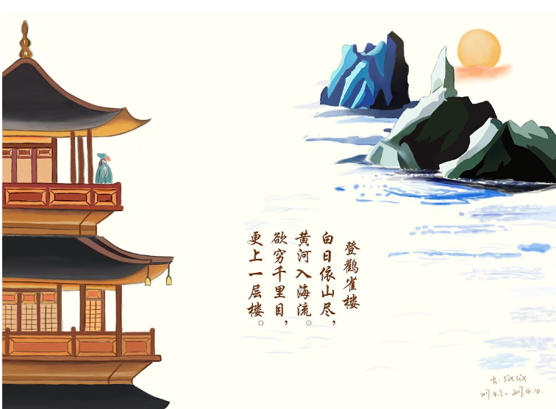

登鹳雀楼

唐.王之涣

白日依山尽，黄河入海流。

欲穷千里目，更上一层楼。

夕阳依傍着西山慢慢地沉没，滔滔黄河朝着东海汹涌奔流。若想把千里的风光景物看够，那就要登上更高的一层城楼。

* **结束语**

同学们通过今天的学习，相信你对《望洞庭》和诗人刘禹锡有了更深的了解，你还积累了三首描写祖国秀美山河的古诗呢！可真是收获满满！下面我们就进入闯关环节，来开动你的小脑筋动动鼠标闯关吧！